РФ, Челябинская область, Увельский район, пос.Кичигино,
База отдыха "ТЕРЕМОК
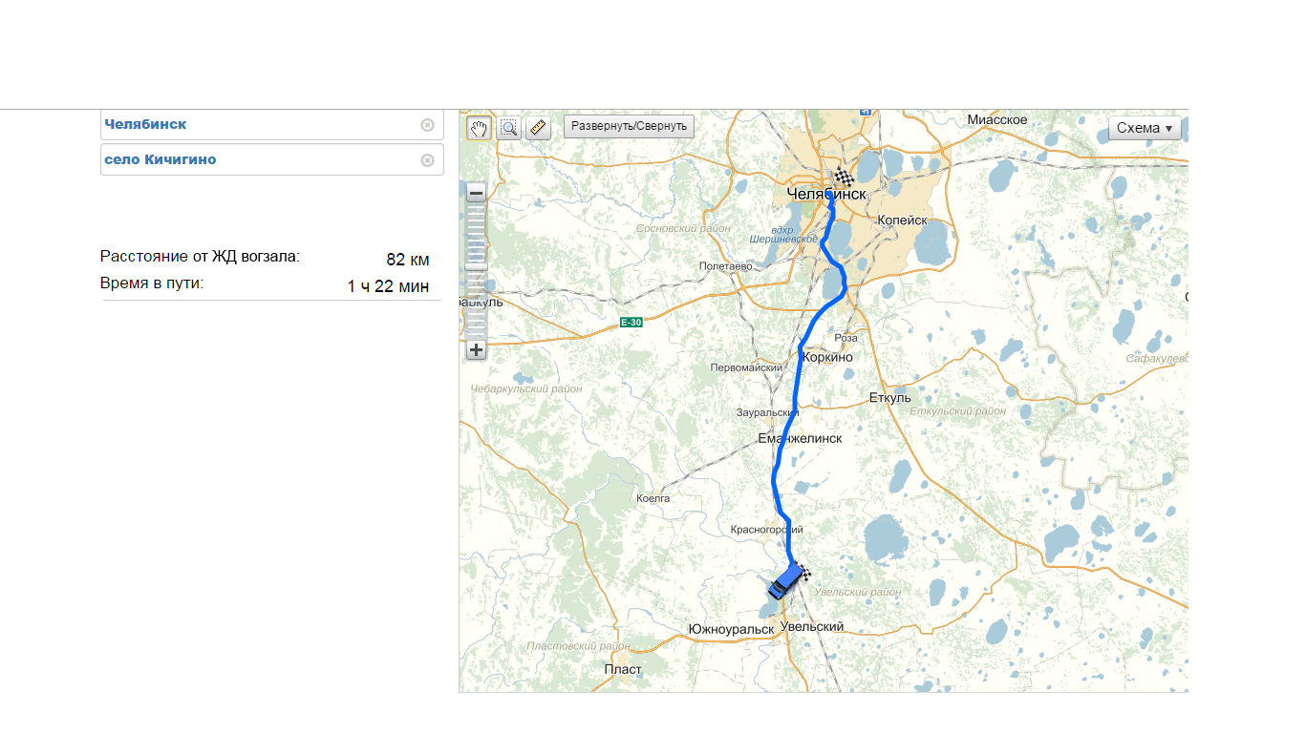
Координаты: 54.531487
61.239334
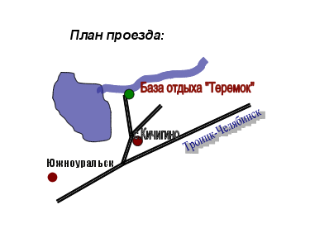

До Кичигино можно доехать несколькими способами:
1. С автовокзала "Областная больница" до остановки КИЧИГИНО, по направлению Магнитогорск, Троицк, Южноуральск, Пласт.
Расписание автобусов автовокзал Областная больница
г. Челябинск, улица Блюхера дом 45,
тел: 8-800-77-55-232 (звонок бесплатный с сотовых и городских телефонов) - круглосуточно
8(351) 778-62-42, 8(351) 778-62-14
режим работы автовокзала с 06-45 до 23-30
2. С автовокзала "Юность" до остановки КИЧИГИНО, по направлению Магнитогорск, Троицк, Южноуральск, Пласт.
+7 (351) 778-62-42; 8-800-775-52-32 — Режим работы автовокзала и касс: круглосуточно
Челябинск, Свердловский проспект, 51
3. От Железнодорожного вокзала до базы отдыха «Теремок», будет отправляться два раза в день автобус 08-00 утром и 21-30 вечером.

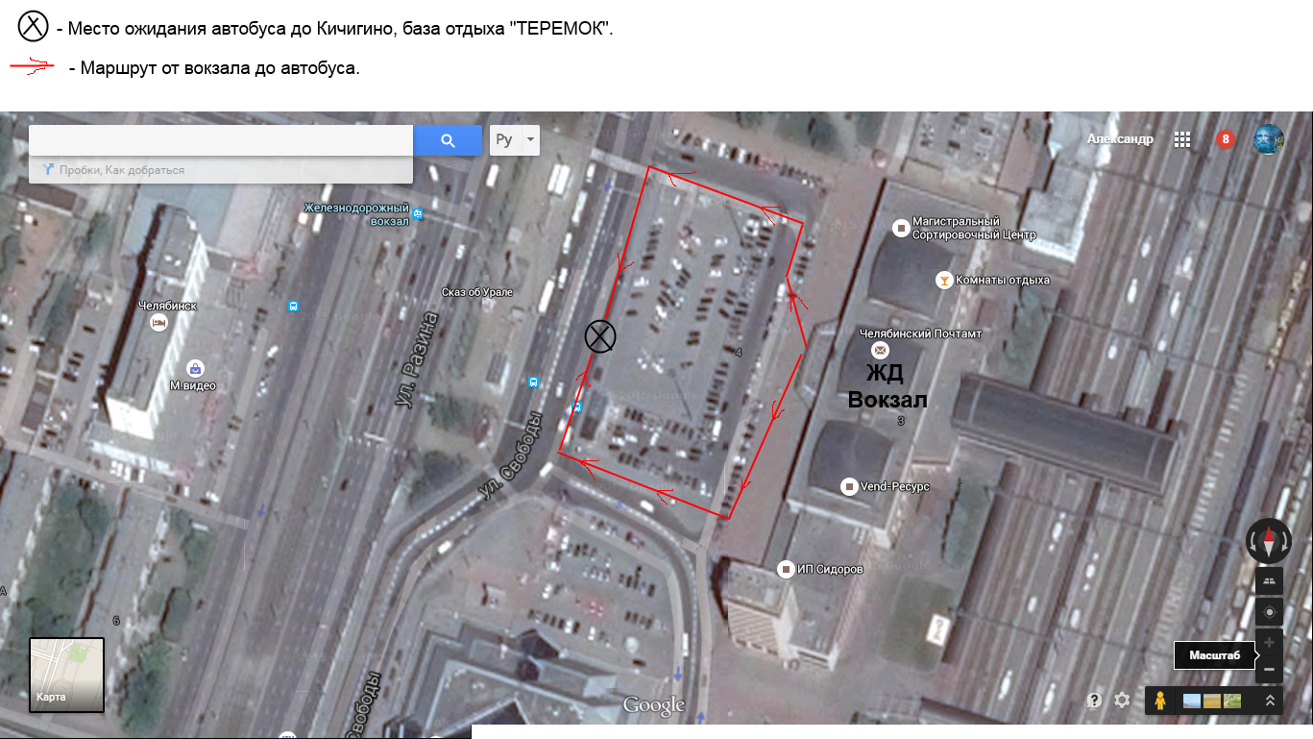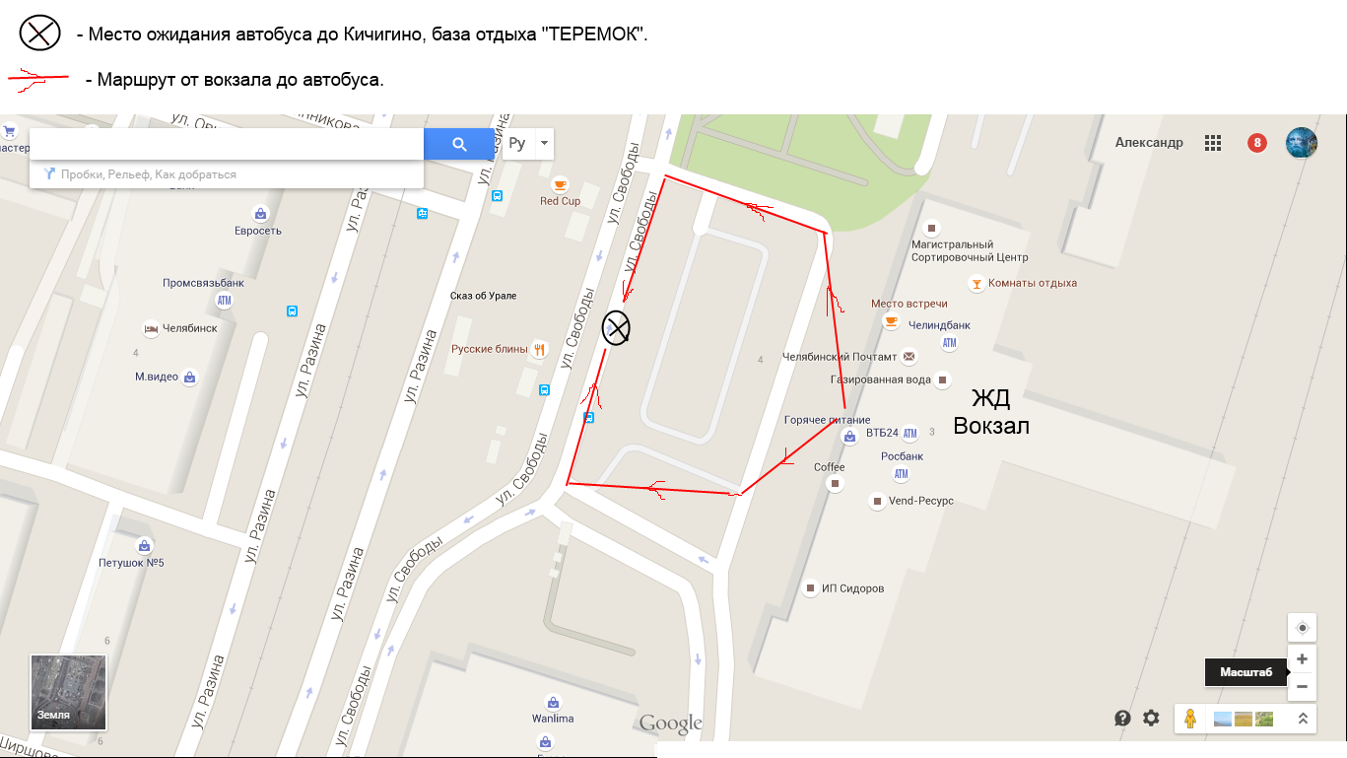

Более подробную информацию можно получить по телефону: 8-919-321-92-25 Александр.

